1. **RESULTADO ATESTADO 1**

**RESUMEN TABULAR DE RESULTADOS POR ARTÍCULO (PROBABILIDAD)**

* + 1. **Listado de artículos analizados**

| **Pos.** | **Artículo** | **Probabilidad** |
| --- | --- | --- |
| **#3** | **Artículo 234_1** | **80,00%** |
| #10 | Artículo 234_2 | 42,85% |
| #4 | Artículo 234_3 | 66,66% |
| **#1** | **Artículo 235_1** | **100,00%** |
| **#2** | **Artículo 235_2** | **83,33%** |
| #15 | Artículo 236_1 | 20,00**%** |
| #14 | Artículo 236_2 | 35,50**%** |
| #7 | Artículo 240_1 | 50,00% |
| #5 | Artículo 240_2 | 57,14% |
| #8 | Artículo 241_1 | 50,00% |
| #6 | Artículo 241_4 | 57,14% |
| #9 | Artículo 242_1 | 50,00% |
| #11 | Artículo 242_2 | 42,38% |
| #12 | Artículo 242_3 | 42,38% |
| #13 | Artículo 242_4 | 42,38% |

* 1. **RESUMEN TABULAR DEL ATESTADO 1 APLICANDO AL ART. 235_1**
     1. **RESULTADO PROBABILIDAD: 100%**

### Entidades necesarias para calificar

| **Autor** | **Objetos robados** |
| --- | --- |
| Conocido | Conocido |

* + 1. **Entidades/Nodos**

| **Elemento** | **Tipo** | **Propiedades** |
| --- | --- | --- |
| Atestado_01_22Atestado | Atestado |  |
| Cartera | Cosa | Valor: 55 Eur |
| LibroElectronico | Cosa | Valor: 450 Eur |
| Denunciado_01 | Acusado |  |
| Victima_01 | Víctima |  |
| Detencion | Delitos previos | Núm. delitos: 16 |

* + 1. **Relaciones**

| **Elemento** | **Relación** | **Elemento** | **Tipo Relación\*** |
| --- | --- | --- | --- |
| Atestado_01_22 | Cosa robada | Cartera | necesaria |
| Atestado_01_22 | Cosa robada | LibroElectronico | necesaria |
| Cartera | Es Referenciado en | Atestado_01_22 | no considerada |
| LibroElectronico | Es Referenciado en | Atestado_01_22 | no considerada |
| Cartera | Usado por | Victima_01 | no considerada |
| Cartera | Pertenece a | Victima_01 | necesaria |
| Cartera | Usa como propietario | Victima_01 | necesaria |
| Cartera | Robado por | Denunciado_01 | necesaria |
| Denunciado_01 | Roba | Cartera | no considerada |
| Victima_01 | Usa | Cartera | no considerada |
| LibroElectronico | Usado por | Victima_01 | no considerada |
| LibroElectronico | Petenece a | Victima_01 | necesaria |
| LibroElectronico | Usa como propietario | Victima_01 | necesaria |
| LibroElectronico | Robado por | Denunciado_01 | necesaria |
| Denunciado_01 | Roba | LibroElectronico | no considerada |
| Victima_01 | Usa | LibroElectronico | no considerada |
| Denunciado_01 | Tiene Antecedentes | Detencion | necesaria |
| Victima_01 | Dueño de | Cartera | no considerada |
| Victima_01 | Dueño de | LibroElectronico | no considerada |

* La columna "Tipo Relación" califica las relaciones del gráfico del atestado según la necesidad o no de la relación en el artículo evaluado. Estos son los valores que puede tomar esta columna para la relación en cuestión:

- "necesaria" si la relación existe en el atestado y el artículo evaluado precisa de su existencia.

- "sobrante" si la relación existe en el atestado, pero el artículo evaluado no precisa de su existencia.

- "no considerada" si la relación existe en el atestado, pero no está contemplada entre las relaciones que maneja la ontología.

- "creada" si la relación NO existe en el atestado pero el artículo evaluado precisa de su existencia; por ello la herramienta la crea, pero la marca como "creada" para diferenciarla de las que sí están en el atestado.

Además, las relaciones "necesarias" suman a la hora de determinar la probabilidad de aplicación del artículo evaluado, mientras que las relaciones "sobrantes" y "creadas" disminuyen dicha probabilidad. Por su parte, ĺas relaciones "no consideradas" no son tenidas en cuenta en el cómputo de la probabilidad.

* 1. **RESUMEN GRÁFICO ATESTADO 1 APLICANDO AL ART. 235_1**

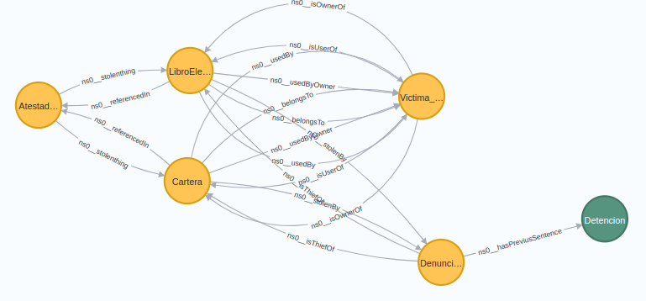

* 1. **RESUMEN TABULAR DEL ATESTADO 1 APLICANDO AL ART. 235_2**
     1. **RESULTADO PROBABILIDAD: 83,33%**

### Entidades necesarias para calificar

| **Autor** | **Objetos robados** |
| --- | --- |
| Conocido | Conocido |

* + 1. **Entidades/Nodos**

| **Elemento** | **Tipo** | **Propiedades** |
| --- | --- | --- |
| Atestado_01_22 | Atestado |  |
| **no_name** | **Características especiales** |  |
| Cartera | Cosa | Valor: 55 Eur |
| LibroElectronico | Cosa | Valor: 450 Eur |
| Denunciado_01 | Acusado |  |
| Victima_01 | Víctima |  |
| Detencion | Delitos Previos | Núm. delitos: 16 |

* + 1. **Relaciones**

| **Elemento** | **Relación** | **Elemento** | **Tipo Relación** |
| --- | --- | --- | --- |
| Atestado_01_22 | Cosa robada | Cartera | necesaria |
| Atestado_01_22 | Cosa robada | LibroElectronico | necesaria |
| **Atestado_01_22** | **Tiene características especiales** | **no_name** | **creado** |
| Cartera | Referenciado en | Atestado_01_22 | no considerada |
| LibroElectronico | Referenciado en | Atestado_01_22 | no considerada |
| Cartera | Usado por | Victima_01 | no considerada |
| Cartera | Pertenece a | Victima_01 | necesaria |
| Cartera | Usa como propietario | Victima_01 | necesaria |
| Cartera | Robado por | Denunciado_01 | necesaria |
| Denunciado_01 | Roba | Cartera | no considerada |
| Victima_01 | Usa | Cartera | no considerada |
| LibroElectronico | Usado | Victima_01 | no considerada |
| LibroElectronico | Pertenece a | Victima_01 | necesaria |
| LibroElectronico | Usa como propietario | Victima_01 | necesaria |
| LibroElectronico | Robado por | Denunciado_01 | necesaria |
| Denunciado_01 | Roba | LibroElectronico | no considerada |
| Victima_01 | Usa | LibroElectronico | no considerada |
| Denunciado_01 | Tiene Antecedentes | Detencion | necesaria |
| Victima_01 | Dueño de | Cartera | no considerada |
| Victima_01 | Dueño de | LibroElectronico | no considerada |

* 1. **RESUMEN GRÁFICO ATESTADO 1 APLICANDO AL ART. 235_2**

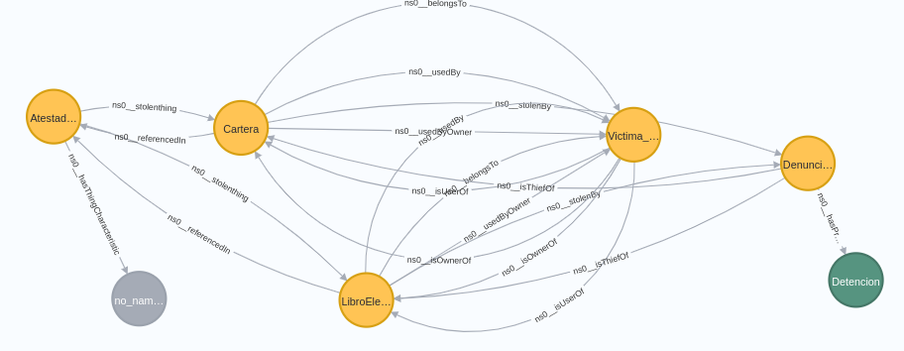

* 1. **RESUMEN TABULAR DEL ATESTADO 1 APLICANDO AL ART. 234_1**
     1. **RESULTADO PROBABILIDAD : 80%**

### Entidades necesarias para calificar

| **Autor** | **Objetos robados** |
| --- | --- |
| Conocido | Conocido |

* + 1. **Entidades/Nodos**

| **Elemento** | **Tipo** | **Propiedades** |
| --- | --- | --- |
| Atestado_01_22 | Atestado |  |
| Cartera | Cosa | Valor: 55 Eur |
| LibroElectronico | Cosa | Valor: 450 Eur |
| Denunciado_01 | Acusado |  |
| Victima_01 | Víctima |  |
| Detencion | Delitos Previos | Núm. delitos: 16 |

* + 1. **Relaciones**

| **Elemento** | **Relación** | **Elemento** | **Tipo Relación** |
| --- | --- | --- | --- |
| Atestado_01_22 | Cosa robada | Cartera | necesaria |
| Atestado_01_22 | Cosa robada | LibroElectronico | necesaria |
| Cartera | Referenciado en | Atestado_01_22 | no considerada |
| LibroElectronico | Referenciado en | Atestado_01_22 | no considerada |
| Cartera | Usado por | Victima_01 | no considerada |
| Cartera | Pertenece a | Victima_01 | necesaria |
| Cartera | Usa como propietario | Victima_01 | necesaria |
| Cartera | Robado por | Denunciado_01 | necesaria |
| Denunciado_01 | Roba | Cartera | no considerada |
| Victima_01 | Usa | Cartera | no considerada |
| LibroElectronico | Usado por | Victima_01 | no considerada |
| LibroElectronico | Pertenece a | Victima_01 | necesaria |
| LibroElectronico | Usa como propietario | Victima_01 | necesaria |
| LibroElectronico | Robado por | Denunciado_01 | necesaria |
| Denunciado_01 | Roba | LibroElectronico | no considerada |
| Victima_01 | Usa | LibroElectronico | no considerada |
| **Denunciado_01** | **Tiene Antecedentes** | **Detencion** | **Sobrante** |
| Victima_01 | Dueño de | Cartera | no considerada |
| Victima_01 | Dueño de | LibroElectronico | no considerada |

* 1. **RESUMEN GRÁFICO ATESTADO 1 APLICANDO AL ART. 234_1**

